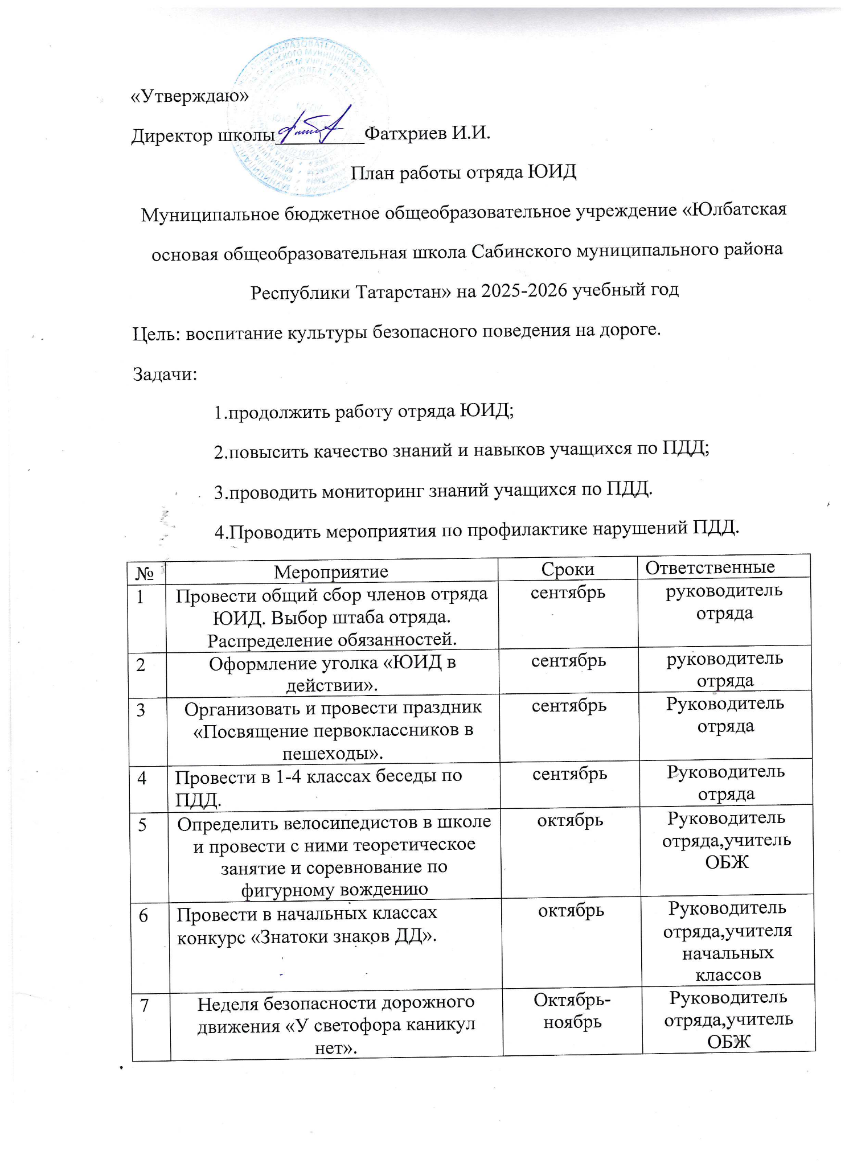

План работы отряда ЮИД
Муниципальное бюджетное общеобразовательное учреждение «Юлбатская
основая общеобразовательная школа Сабинского муниципального района
Республики Татарстан» на 2025-2026 учебный год
Цель: воспитание культуры безопасного поведения на дороге.
Задачи:
1.продолжить работу отряда ЮИД;
2.повысить качество знаний и навыков учащихся по ПДД;
3.проводить мониторинг знаний учащихся по ПДД.
4.Проводить мероприятия по профилактике нарушений ПДД.
№ | Мероприятие | Сроки | Ответственные
1 | Провести общий сбор членов отряда ЮИД. Выбор штаба отряда. Распределение обязанностей. | сентябрь | руководитель отряда
2 | Оформление уголка «ЮИД в действии». | сентябрь | руководитель отряда
3 | Организовать и провести праздник «Посвящение первоклассников в пешеходы». | сентябрь | Руководитель отряда
4 | Провести в 1-4 классах беседы по ПДД. | сентябрь | Руководитель отряда
5 | Определить велосипедистов в школе и провести с ними теоретическое занятие и соревнование по фигурному вождению | октябрь | Руководитель отряда,учитель ОБЖ
6 | Провести в начальных классах конкурс «Знатоки знаков ДД». | октябрь | Руководитель отряда,учителя начальных классов
7 | Неделя безопасности дорожного движения «У светофора каникул нет». | Октябрь-ноябрь | Руководитель отряда,учитель ОБЖ
8 | Провести конкурс фотографий «Дорога и дети». | декабрь | Руководитель отряда
9 | Провести в 1-5 классах минутки безопсности «Особенности  поведения на дороге в зимний период | январь | Руководитель отряда,классные руководители
10 | Выступление агитбригады «Путешествие в страну дорожных знаков». | февраль | Руководитель отряда
11 | Провести с учащимися 5-6 школьный тур соревнований «Безопасное колесо». | март | Учитель ОБЖ
12 | Провсти встречу с сотрудником ГИБДД. | апрель | Руководитель отряда,учитель ОБЖ
13 | Неделя БДД «У светофора каникул нет». | май | Руководитель отряда,учитель ОБЖ
14 | Профилактическая работа в пришкольном лагере.Выступление агитбригады,проведение игр,викторин по ПДД. | Июнь | Руководитель отряда,вожатые

